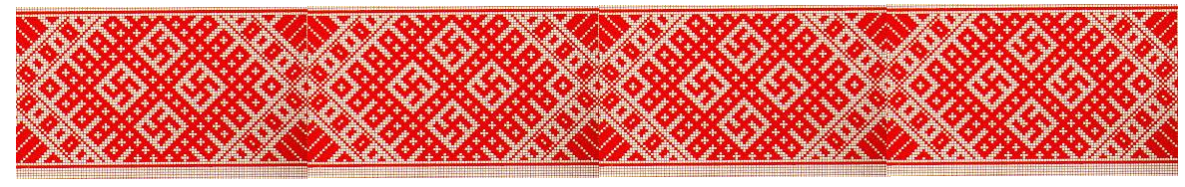
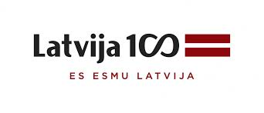
Latvijas valsts simtgadei „Es esmu Latvija” veltītā skolēnu valstiskā un patriotiskā audzināšanas pasākumu cikla īstenošana Tiskādu vidusskolā

Latvijas valsts simtgades svinību virsmērķis ir stiprināt Latvijas sabiedrības valstsgribu, piederības sajūtu savai valstij un mīlestību pret savu zemi, rosinot pašorganizējošus procesus un sadarbību.

Latvijas valsts simtgades svinību galvenais vēstījums "ES ESMU LATVIJA" tieši sasaucas ar virsmērķi, akcentējot, ka Latvijas valsts galvenā vērtība ir cilvēki, kas ir ziedojuši savu dzīvi un dzīvību Latvijas kā neatkarīgas valsts tapšanai un pastāvēšanai, ar savu ikdienas darbu veido tās tagadni un kopā ar jauno paaudzi liek pamatus rītdienai, lai nestu Latvijas vārdu pasaulē nākamajā simtgadē.

Uzdevumi:
- Sekmēt audzēkņu patriotisko audzināšanu;
- Attīstīt skolēnu radošo domāšanu un radošās spējas;
- Veidot izpratni par valsts attīstību un dzīvi pilsoniskā sabiedrībā;
- Rosināt domāt par patriotismu lokālā līmenī – savas dzimtas vēsturi;
- Veidot izpratni par latviešu tautas tradīcijām;
- Veicināt fizisko attīstību.

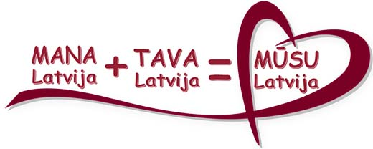
2018.gada Latvijas mēneša pasākumu cikls Tiskādu vidusskolā:

Nr. | Aktivitāte | Laiks | Atbildīgais | Piezīmes
 | Zīmējumu izstāde “Mēs Latvijā” | 01.11-30.11 | Sākumskolas skolotāji  A.Kadakovska
 | Bērnu zīmējumu konkurss „Latvija bērnu acīm” | 01.-09.  11.2018. | Kl.audzinātāji | Organizē Ružinas bibliotēka
 | Sveču vākšanas konkurss | 01.-05.11. | Kl. audzinātāji | Organizē Likteņdārzs
 | Aizsardzības ministrijas lekcija 9.-12.klases skolēniem „Kā mēs sargājam Latviju” | 02.11.2018. | O.Miseviča  J.Bažanova
 | Klašu, skolas telpu un aktu zāles noformējums valsts svētkiem | 01.11-30.11 | Klašu audzinātāji  SP
 | Olimpiāde latviešu valodā un literatūrā sākumskolā | 13.11.2018. | L.Čulkova | 1.-6.kl.
 | Latviešu tautas mīklas | 14.11.2018. | L.Čulkova | 1.-6.kl.
 | Glītrakstīšana | 15.11.2018. | L.Čulkova | 1.-6.kl.
 | Mārtiņdienai veltīts pasākums sākumskolā | 09.11.2018. | Ļ.Ņemņaseva  5.klase | 1.-6.kl.
 | Plakātu un apsveikuma atklātņu izstāde „Latvijai - 100” | 05.-30.11.  2018. | Kl.audzinātāji
 | Piedalīšanās sadziedāšanā Lendžos „Mana dziesma Latvijai” | 08.11.2018. | I.Ščerbakova | 1.-2.klašu,  5.-10.klašu vok. ans.
 | Lāčplēša dienas sporta sacensības | 09.11.2018. | A.Šutka  SP | 5.-12.kl.
 | Erudīcijas komandu spēle “Es mīlu tevi, Latvija!” | 13.11.2018. | J.Rupaine  SP | 7.-10.kl.
 | Eseju konkurss” Es esmu Latvija, jo…” | 5.-7.11.2018. | B.Apkalne | 9.-12.kl.
 | Svinīgais pasākums, veltīts 100.LR gadadienai | 16.11.2018. | B.Apkalne  L.Čulkova  J.Bažanova  I.Ščerbakova
 | Piedalīšanās Valsts svētku svinības koncertā  Silmalas pagasta KN | 18.11.2018. | I.Ščerbakova  L.Čulkova
 | Latviešu valodas olimpiāde | 12.-14.11.2018. | B.Apkalne | 9.-12.kl.
 | Kinostundas iniciatīvas „Latvijas skolas soma” ietvaros | 05.-30.11.2018. | I.Ščerbakova  Kl.audzinātāji | 1.-12.kl.
 | Rēzeknes novadpētniecības muzeja apmeklējums iniciatīvas „Latvijas skolas soma” ietvaros | 05.-30.11.2018. | I.Ščerbakova  Kl.audzinātāji | 1.-9.kl.
 | Izstāde „Mana Latvija” | 05-24. 11.2018. | L. Ščemeļova
 | Bērnu literatūras nedēļa „Latviešu tautas pasakas” | 20.-23.11.18. | L. Ščemeļova
 | Radošā darbnīca„Latviešu tautas pasakas”(1.-6.kl.) | 23.11.2018. | L. Ščemeļova
 | Labdarības akcija – Koncerti „Latvijai - 100” Rēzeknes un Maltas sociālajos aprūpes centros. | ___11.2018. | Kl.audzinātāji  Skolēnu pašpārvalde  I.Ščerbakova
 | Skolēnu pašpārvaldes akcija "100 labi vārdi Latvijai" | __.11.2018. | SP  Kl.audz.
 | Radošo darbu izstāde „Saktas no dabas materiāliem” | 12.-30.11.  2018. | V.Beļajeva  Kl.audzinātāji
 | Teātra “Joriks ” izrāde  Anna Brigadere "Dievs.Daba.Darbs" iniciatīvas „Latvijas skolas soma” ietvaros. | 04.12.2018. | I.Ščerbakova  Kl.audzinātāji | 10.-12.kl.

Direktora vietniece audzināšanas darbā: Irīna Ščerbakova

